通用知识入库与元数据标签治理
方案说明（框架稿）
面向多地区、多来源、多类型知识数据的统一入库与治理
财会监督V2.0
2026年8月

一、方案概述
本方案拟建设一套通用的知识入库、元数据标准化与标签治理能力，用于处理不同地区、不同来源和不同格式的业务资料。系统通过统一流程完成文件解析、内容切分、要素抽取、标准分类、质量校验和知识库写入，并通过持续治理机制处理新增标签、规则变化和历史数据更新。
核心定位
建设“统一引擎 + 项目配置”的能力框架。湖南、甘肃或其他项目共用同一套处理流程，仅配置各自的元数据规范、标签体系、认定标准、抽取提示词和切块策略。

二、建设背景
当前案例、问题、制度和认定标准等资料来源分散，既有Word、PDF，也有结构复杂的Excel表格。不同项目的数据口径、字段名称、分类体系和文件质量不一致，直接入库容易形成“文件有了但难以检索、标签很多但无法统计、规则变化后历史数据无法同步”的问题。
- 不同地区和业务项目的数据来源、文件结构及分类口径不一致。
- LLM可以提取信息，但自由生成容易产生同义标签、近义标签和分类漂移。
- 新增元数据或分类标准后，已入库的历史数据缺少统一的补充和回填机制。
- 认定标准、政策依据和分类结果之间缺少可追溯关系，用户难以判断AI结果是否可靠。
- 如果所有数据都逐条人工整理，会显著增加用户工作量，违背提升效率的建设目标。

三、为什么要建设
该能力的重点不是简单增加元数据字段或调用LLM，而是建立一套可以持续使用和迭代的数据标准化机制，使不同来源的数据进入知识库后具备统一、稳定、可解释和可维护的属性。
- 提高入库效率：自动完成大部分解析、抽取、分类和格式统一工作。
- 提高检索质量：通过规范元数据、标签和合理切块，减少无关命中和信息遗漏。
- 统一分类口径：正式标签由标准词表管理，避免模型和人员自由命名。
- 支持持续演进：新增字段、新增标签、标签改名和标准升级后，可更新存量数据。
- 保留判断依据：分类结果能够关联原文片段、认定标准和政策来源。
- 降低用户负担：只把候选、冲突和低置信度结果交给用户审核。

四、总体目标
- 形成面向多项目复用的通用入库处理引擎。
- 形成元数据规范、标签分类和认定标准三套可管理的业务规则。
- 形成新数据标准化入库、候选审核、规则发布和存量回填的闭环。
- 为后续案例检索、问题分析、统计画像和智能研究提供高质量数据基础。

五、总体思路

（一）通用知识标准化入库主流程
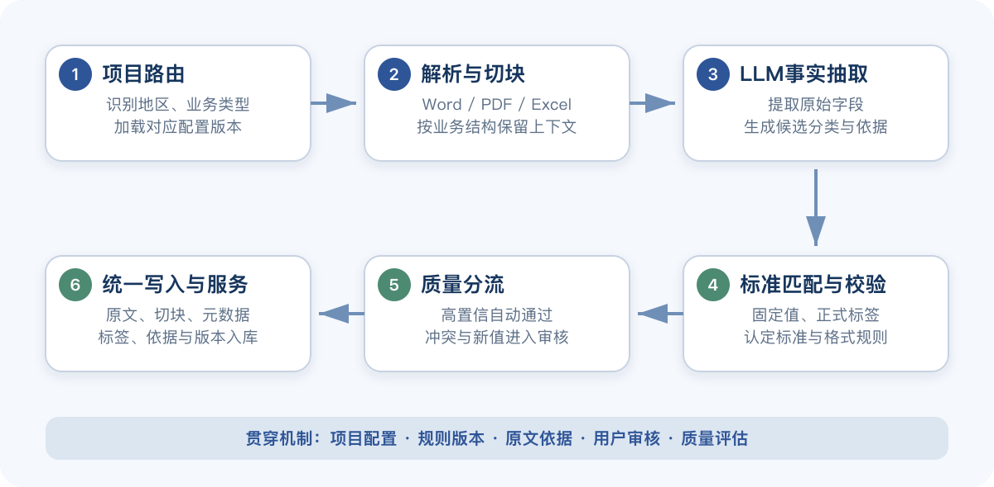
图1 通用知识标准化入库主流程
系统采用分层处理思路：确定性规则优先，LLM负责理解非结构化内容；正式规则与候选结果分离；正常数据自动通过，只有新标签、低置信度和规则冲突进入人工审核。

六、建设内容
组成 | 解决的问题 | 主要内容
元数据规范 | 定义要提取哪些属性 | 字段名称、类型、是否必填、固定或开放、适用项目、版本及用途。
标签分类库 | 统一分类名称和口径 | 标签层级、正式值、别名、候选值、来源依据、启停状态、合并关系和版本。
认定标准库 | 明确分类判断依据 | 管理制度文件、认定标准、Excel规则表及其版本，并保留原始来源和引用位置。
通用入库流程 | 处理不同来源文件 | 文件解析、切块、要素抽取、标准化匹配、质量校验、知识库写入。
治理与回填 | 处理规则变化和历史数据 | 候选审核、标准发布、版本升级、存量数据补充、值迁移、差异复核和反馈闭环。

七、核心业务流程

（一）新文件标准化入库
文件上传后，系统先按类型进行解析和切块，再调用LLM提取原始事实。固定字段通过标准值和别名校验，可扩充字段优先匹配正式标签；无法匹配的新值作为候选，不直接进入正式知识库。校验通过后，原文、切块和正式元数据统一写入知识库。

（二）标签与元数据治理
候选标签、低置信度结果和用户负向反馈进入审核工作台。审核人员可以批准、合并、驳回或修正。批准后更新正式分类词表并提升规则版本；系统再识别受影响的历史文档，生成新旧结果差异并完成存量回填。

（三）认定标准辅助分类
制度文件和认定标准单独进入标准库。对于Excel标准表，按行转成结构化规则并保留文件、Sheet和行号。新数据分类时先检索相关标准，再由LLM对照事实与标准进行判断，并返回标准名称、规则条目和原文依据。

（四）标签治理与存量回填闭环
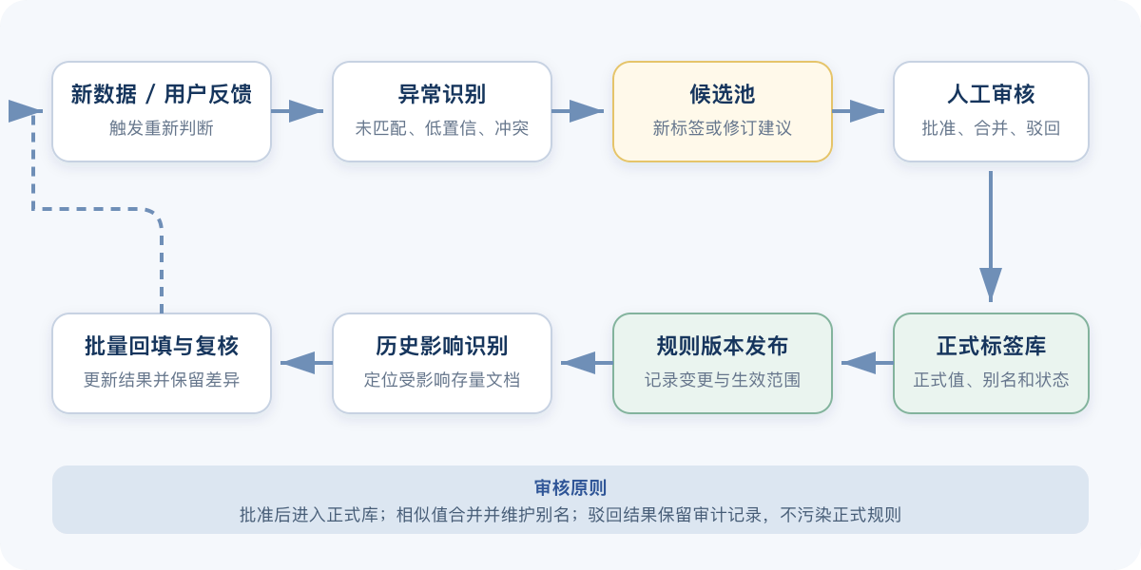
图2 标签治理与存量数据回填闭环

八、元数据与标签的关系
元数据用于定义文档有哪些属性，例如行政区划、文书类型、监督领域和问题大类；标签用于管理某些分类型元数据字段允许使用的规范值。并非所有元数据值都是标签，文号、标题、日期和单位名称通常属于开放属性。
简单理解
元数据定义“有哪些分类维度”，标签库管理“某些分类维度可以使用哪些正式值”。

（一）固定值字段
例如行政区划、文书性质和问题大类。优先通过编码、全称和别名进行确定性匹配，速度快且结果稳定；无法确定时再交由LLM辅助判断或人工处理。

（二）可扩充标签字段
例如违规类型。先匹配正式标签库，无法匹配时生成候选标签并附原文依据。只有审核通过的候选值才能进入正式标签库，避免标签重复和失控增长。

（三）开放字段
例如单位名称、标题、文号、日期、政策依据和检索关键词。按原文提取并执行格式规范、去重和必要的别名统一，不要求预先枚举所有值。

九、Workflow、LLM与Agent的职责
能力 | 主要职责 | 使用原则
Workflow | 编排固定步骤、调用接口、分流、版本判断和数据写入。 | 用于稳定、可追踪、可重复执行的业务流程。
LLM | 理解非结构化内容、抽取事实、辅助分类和生成分析。 | 只负责提出结果，不直接修改正式规则和标签库。
规则校验 | 执行固定值、别名、格式、阈值及一致性校验。 | 确定性规则优先于LLM，避免结果随模型变化。
Agent | 在复杂任务中自主选择多个Workflow工具并迭代分析。 | 当前入库治理阶段不必引入，后续复杂研究场景再增加。
当前阶段以Workflow和LLM为主。只有未来出现跨多个知识库、需要反复检索、动态选择工具并根据中间结果调整策略的复杂研究任务时，才在现有Workflow之上增加Agent编排层。

十、切块与检索质量
切块是知识检索质量的基础。案例文书应尽量按“基本信息、问题事实、处理意见、整改要求、政策依据”等业务段落组织；较长段落再二次切分并保留适量上下文。Excel标准表应按规则行处理，并携带层级字段和来源位置。
- 切块过大，会稀释主题并导致命中片段过长。
- 切块过小，会造成标题、事实、处理意见和依据相互分离。
- 检索返回的命中块用于展示命中原因、定位原文和支持深度分析。
- 切块参数应通过真实查询测试校准，不宜一次固定后长期不变。

十一、跨项目扩展方式
通用引擎不直接写死湖南或甘肃业务规则，而是通过“项目配置”加载差异。每套配置包括元数据Schema、标签词表、认定标准库、抽取Prompt、切块策略、匹配阈值和审核要求。新增项目时主要增加配置，不重新建设整套流程。
项目 | 复用内容 | 差异配置
湖南案例库 | 解析、匹配、审核、入库与回填 | 湖南元数据、标签、标准与Prompt
甘肃案例库 | 解析、匹配、审核、入库与回填 | 甘肃字段、标签、标准与Prompt

十二、用户效率设计原则
- 正常且高置信度的数据自动处理，不要求逐条确认。
- 只将新标签、低置信度、冲突值和规则升级差异推送给用户。
- 提供批量审核、相似候选合并和默认建议，减少重复操作。
- 用户反馈先进入治理流程，不直接改变全局规则，避免误操作污染数据。
- 所有分类结果尽量提供原文或标准依据，降低用户复核成本。

十三、建议建设路径
第一阶段先以湖南案例库为试点，选择四类代表场景验证总体框架：固定值字段（行政区划）、可扩充标签（违规类型）、新增字段回填（问题大类）和依据标准分类（基础认定标准）。
第二阶段形成元数据规范管理、标签分类管理、认定标准管理和待审核工作台，并建立规则版本与存量回填能力。
第三阶段将相同引擎扩展到甘肃及其他项目，并在复杂跨库研究场景中评估增加Agent编排能力。

十四、预期成效
- 实现不同来源数据的统一接入、标准化和可追溯管理。
- 提升案例和问题检索的准确性、可解释性及后续分析能力。
- 减少人工整理、重复打标签和历史数据返工。
- 形成可以跨地区、跨知识类型复用的入库治理基础能力。

